今日动态
第十七周 12月23日 星期一 晴
- 晨间来园
今天来园22人，刁欣怡请假。
-晨间入园-
今天是星期一，孩子们带着被子入园啦！看看我们小朋友多有力气！
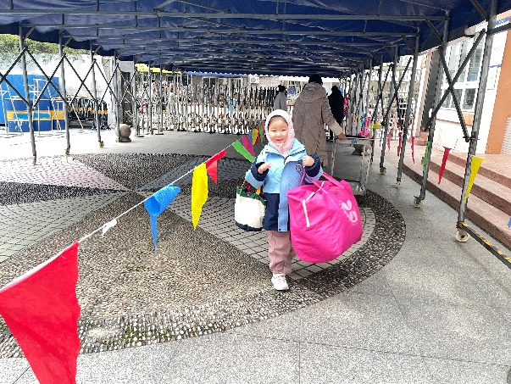 | 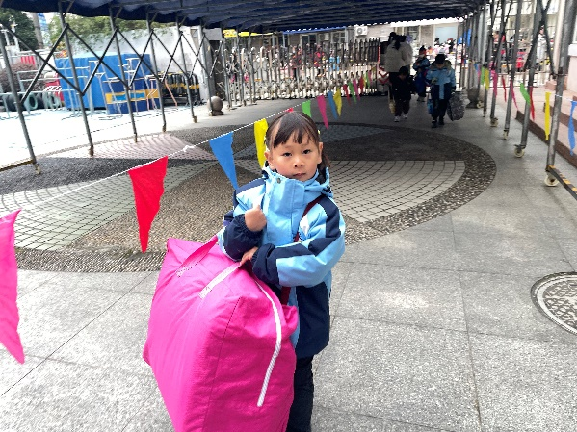
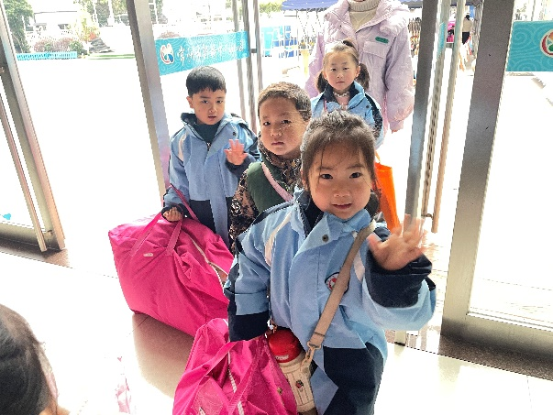 | 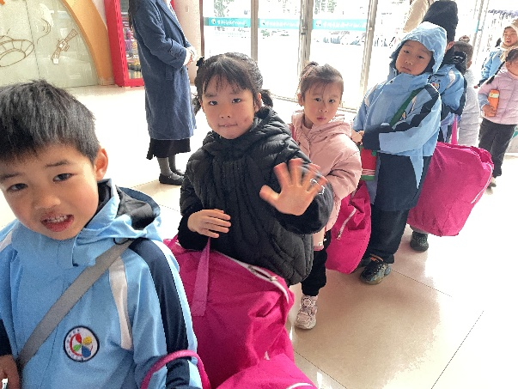
-户外活动-
今天我们和中班的小朋友一起混班玩户外啦！
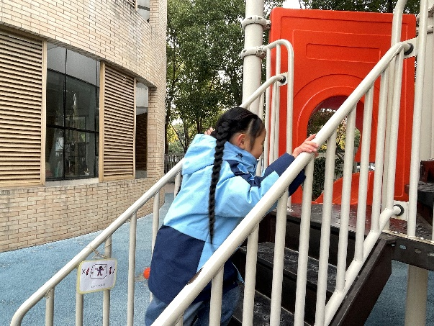 | 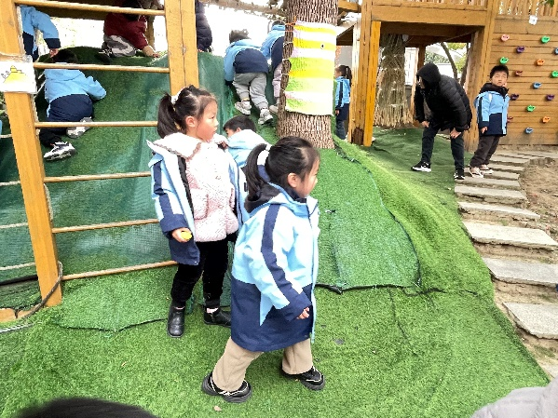
我在走美人鱼滑滑梯上的楼梯了呢。 | 彤彤和苒苒在小木屋滑草皮。
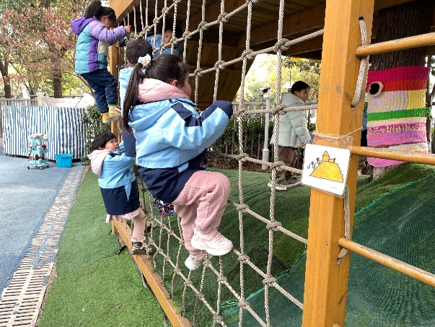 | 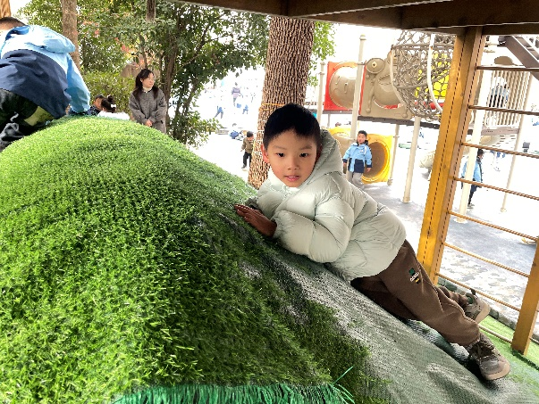
希希再往上爬攀爬网。 | 安安在草皮上爬呢。
-集体活动活动-
综合：冬爷爷的礼物——一年四季轮回转，冬季是一年当中最寒冷的季节，有着显著的特征：气温低，很多植物会落叶，有的植物通过降低自身含水量，以适应低温条件，安全渡过寒冷的冬季。有的动物会选择冬眠，如：青蛙、蛇、熊等候鸟会飞到较为温暖的地方越冬。人们在服饰上也有显著的变化，会在冬天加厚衣物、做运动、用取暖工具来进行御寒。在该活动中我们利用大自然的神奇变化这一因素，充分挖掘它的潜在的教育价值，引导幼儿多方位地感知冬季特有的季节特征以及人们在冬天里的活动等。
-温馨提示-
- 天气变冷，请家长给小朋友适当添加衣物，备好汗背巾。
- 家长在家检查一下小朋友的指甲，有的小朋友指甲可以修剪一下。啦！
-
在一起的点滴都值得记录
我们｜中三班｜在一起

